Проект

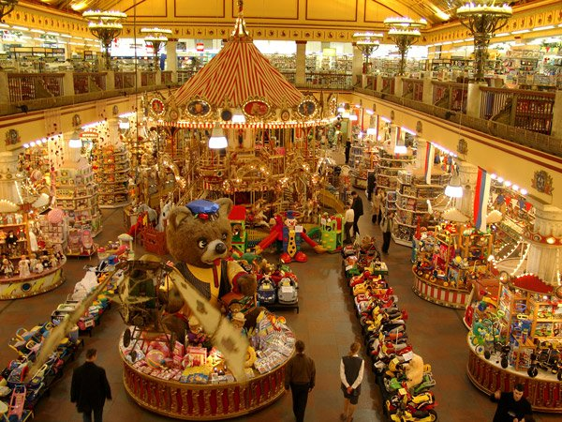

Направление проекта:

экономический

Тематика блока:

магазины

Название проекта:

«Магазин моей мечты»

Характеристика проекта:

* **По доминирующей деятельности**:

смешанный

(познавательный, творчески-игровой)

* **По количеству участников**:

индивидуальный, семейный

* **По продолжительности**:

краткосрочный

**Участники проекта**:

1. ***Меньшаков Евгений, 6 лет – сын;***
2. ***Меньшаков Олег Васильевич – папа;***
3. ***Меньшакова Елена Александровна – мама.***

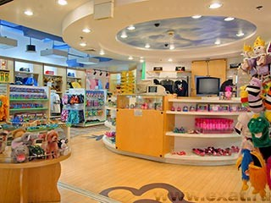

**Цели проекта**:

1. развивать творческие и познавательные способности;
2. продолжить формирование экономических знаний
3. развивать экономическое мышление.

**Проблема**

Каким бы я хотел видеть магазин, удовлетворяющий всем моим потребностям – магазин моей мечты?

Задачи проекта:

1. Развивать познавательную поисковую деятельность:

– способность к определению задач на основе поставленной проблемы;

– умение планировать этапы своих действий, аргументировать свой выбор.

1. Совершенствовать уровень уже имеющихся экономических знаний.
2. Содействовать активному использованию в речи разных типов предложений.
3. Поддерживать интерес детей к деятельности сверстников, к разным видам деятельности.

В магазине игрушек – столпотворение.

В магазине игрушек не пробиться к кассе.

И цена не имеет значения,

Ведь в «Детской радости » покупается счастье!

Добро пожаловать в магазин игрушек «Детская радость»!

«Детская радость» - удобный, большой и светлый магазин. Это еще и отличные цены. «Детская радость» помогает родителям развивать способности детей, заботиться о них, делать их счастливее.